О внесении изменений в решение Павлодарского районного маслихата от 4 мая 2019 года № 53/241 "Об утверждении проекта (схемы) зонирования земель и о повышении ставок земельного налога Павлодарского района"
Решение Павлодарского районного маслихата Павлодарской области от 21 апреля 2021 года № 3/28. Зарегистрировано Департаментом юстиции Павлодарской области 5 мая 2021 года № 7272
В соответствии с пунктом 2 статьи 8 Земельного кодекса Республики Казахстан от 20 июня 2003 года, пунктом 1 статьи 510 Кодекса Республики Казахстан от 25 декабря 2017 года "О налогах и других обязательных платежах в бюджет" (Налоговый кодекс), совместным решением Павлодарского областного маслихата от 27 сентября 2019 года № 382/34 и постановлением акимата Павлодарской области от 27 сентября 2019 года № 6 "О переименовании некоторых административно-территориальных единиц Павлодарской области", Павлодарский районный маслихат РЕШИЛ:
1. Внести в решение Павлодарского районного маслихата от 4 мая 2019 года № 53/241 "Об утверждении проекта (схемы) зонирования земель и о повышении ставок земельного налога Павлодарского района" (зарегистрированное в Реестре государственной регистрации нормативных правовых актов за № 6348, опубликованное 17 мая 2019 года в Эталонном контрольном банке нормативных правовых актов Республики Казахстан в электронном виде) следующие изменения:

пункт 2 указанного решения изложить в новой редакции:
"Повысить ставки земельного налога от базовых ставок земельного налога на основании проекта (схемы) зонирования земель Павлодарского района согласно приложению 2 к настоящему решению";

приложение 1 указанного решения изложить в новой редакции согласно приложению к настоящему решению;
в приложении 2 указанного решения:

заголовок приложения изложить в новой редакции:
"Процент повышения ставок земельного налога Павлодарского района";
наименование "Красноармейский сельский округ" заменить наименованием "сельский округ Кемеңгер";
в столбце "Зоны расположения земель" цифры "3" исключить;
в столбце "Процент повышения" знаки и цифры "+ 40%" исключить.
2. Контроль за исполнением настоящего решения возложить на постоянную комиссию районного маслихата по вопросам экономики, бюджета, агропромышленного комплекса, земельных отношений и экологии.
3. Настоящее решение вводится в действие по истечении десяти календарных дней после дня его первого официального опубликования.
Председатель сессии Павлодарского
районного маслихата | Д. Корепанов
Секретарь Павлодарского районного маслихата | А. Шайхимов
Приложение
к решению Павлодарского
районного маслихата
от 21 апреля 2021 года № 3/28
Приложение 1
к решению Павлодарского
районного маслихата
от 4 мая 2019 года № 53/241
Проект (схема) зонирования земель Павлодарского района

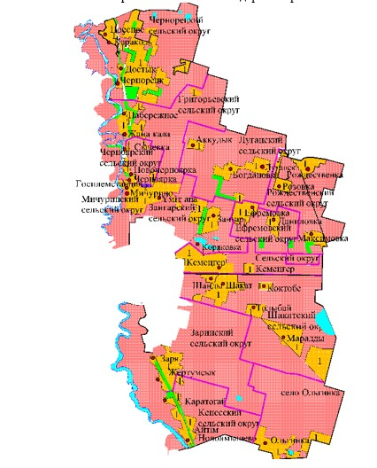

Условные обозначения:

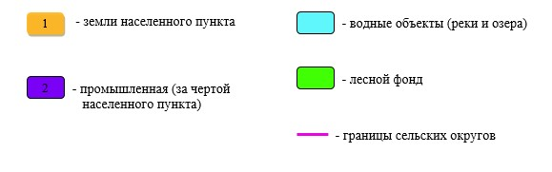

© 2012. РГП на ПХВ «Институт законодательства и правовой информации Республики Казахстан» Министерства юстиции Республики Казахстан

